Одржан састанак са представницима Актива директора домова здравља и Удружења доктора породичне медицине
сриједа, 13. 03. 2024. 08:18
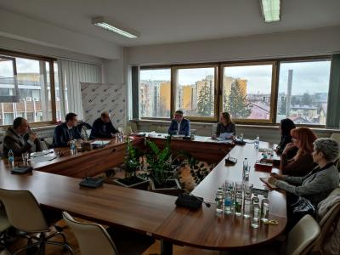Увођењем нових здравствених услуга на примарни ниво здравствене заштите, попут ултразвука, спирометрије и дермоскопије, учињен је историјски искорак за породичну медицину у Српској, истакли су представници Удружења доктора породичне медицине и Актива директора домова здравља на састанку са директором Фонда здравственог осигурања Републике Српске Дејаном Кустурићем. Дакле, ове услуге моћи ће се радити и у домовима здравља на терет Фонда, што до сада није био случај.
Они су изразили задовољство сарадњом са Фондом и искорацима који су учињени у здравственом систему захваљујући спроведеним заједничким активностима. Најбољи примјер за то је допуна Цјеновника здравствених услуга ФЗО РС, којим је, између осталог, омогућено да поменуте услуге могу пружати и тимови породичне медицине уколико располажу стручним кадром. Наиме, Управни одбор Фонда недавно је усвојио допуне Цјеновника здравствених услуга које су резултат сарадње за здравственим установама и уважавања њихових приједлога, а чија ће примјена почети осам дана након објављивања у Службеном гласнику. ''И на овом примјеру Фонд је показао да уважава мишљење струке јер је већина наших сугестија по питању Цјеновника уважена'', рекао је Драшко Купрешак, предсједник Удружења доктора породичне медицине Републике Српске и члан Актива директора. Он је, такође, истакао да су по први пут доктори из здравствених установа били чланови једне радне групе за израду правилника, што је тренутно случај са правилником о боловањима. ''То је веома важно за унапређење нашег партнерског односа али и како би у коначници дошли заједнички до најбољег могућег рјешења за пацијенте, али и за здравствене установе и за Фонд'', додао је Купрешак. Директор Фонда Дејан Кустурић је истакао да се у Фонду здравственог осигурања храбро упуштамо да уређујемо одређене сегменте здравственог система. ''Простор и основу за то смо створили захваљујући бројним активностима и унапређењима које смо постигли у систему здравственог осигурања протеклих година. На овом се нећемо зауставити и убудуће ћемо ставити фокус на све наше акте, како би за пацијенте обезбиједили што квалитетнију и доступнију здравствену заштиту, коју ће остваривати на најлакши могући начин'', рекао је Кустурић, додајући да ће се наставити пракса Фонда да се у доношењу свих важнијих аката консултују и здравствени радници.
На састанку је разговарано и о другим актуелним темама, попут уговора за ову годину, Интегрисаном здравственом информационом систему, те омогућавању примјене одредбе Закона о здравственој заштити по којој се у установу вишег нивоа здравствене заштите може умјесто пацијента упутити његов лабораторијски узорак и др. Иначе, пракса Фонда је да се у континуитету одржавају радни састанци са представницима здравствених установа јер је адекватна међусобна комуникација и размјена мишљења основ за ефикасно превазилажење свих изазова у здравственом систему.

